|  |  |
| --- | --- |
| logomobile.png | BỘ GIÁO DỤC VÀ ĐÀO TẠO  **TRƯỜNG ĐẠI HỌC CÔNG NGHỆ TP. HCM** |

**ĐỒ ÁN CƠ SỞ**

**WEB QUẢN LÝ CHUỖI CỬA HÀNG CAFE**

Ngành : **CÔNG NGHỆ THÔNG TIN**

Chuyên ngành : **CÔNG NGHỆ PHẦN MỀM**

Sinh viên thực hiện : **LÝ NGUYỄN THANH TUẤN**

MSSV: 1611060866 Lớp: 16DTHB4

**PHẠM MINH HIẾU**

MSSV: 1611060850 Lớp: 16DTHB4

TP. Hồ Chí Minh, 2018

|  |  |
| --- | --- |
|  |  |

**ĐỒ ÁN CƠ SỞ**

**WEB QUẢN LÝ CHUỖI CỬA HÀNG CAFE**

Ngành : **CÔNG NGHỆ THÔNG TIN**

Chuyên ngành : **CÔNG NGHỆ PHẦN MỀM**

Sinh viên thực hiện : **LÝ NGUYỄN THANH TUẤN**

MSSV: 1611060866 Lớp: 16DTHB4

**PHẠM MINH HIẾU**

MSSV: 1611060850 Lớp: 16DTHB4

TP. Hồ Chí Minh, 2018

# MỤC LỤC

**Đề mục Trang**

Trang bìa

MỤC LỤC 3

LỜI MỞ ĐẦU 6

**CHƯƠNG 1. TỔNG QUAN 7**

1.1. Tổng quan về vấn đề được nghiên cứu 7

1.1.1. Khảo sát thực trạng 7

1.1.2. Đánh giá 7

1.1.2.1. Ưu điểm 7

1.1.2.2. Nhược điểm 7

1.2. Nhiệm vụ đồ án 7

1.2.1. Đối tượng và phạm vi của ứng dụng 8

1.2.1.1. Đối tượng 8

1.2.1.2. Phạm vi 8

1.2.1.3. Ràng buộc tổng quan hệ thống 9

1.2.2. Mô tả phương án tổng quan 9

1.2.2.1. Phương án lưu trữ 9

1.2.2.2. Phương án khả thi 10

1.3. Cấu trúc đồ án 10

**CHƯƠNG 2. PHÂN TÍCH HỆ THỐNG**

**I.**

**II. Các chức năng của trang web**

**III. Sơ đồ luồng dữ liệu**

**IV. Mô hình thực thể liên kết**:

**CHƯƠNG 3. CƠ SỞ LÝ THUYẾT 11**

2.1. Các khái niệm và cơ chế hoạt động 11

2.1.1. Tổng quan về Java 11

2.1.1.1. Môi trường lập trình 11

2.1.1.2. Ngôn ngữ lập trình Java 11

2.1.1.3. Mô hình 3 lớp (MVC) trong Java 12

2.1.2. Tổng quan về hệ quản trị cơ sở dữ liệu SQL Server 13

2.1.3. Xác định yêu cầu 15

2.1.3.2. Yêu cầu hệ thống 15

2.1.3.1. Yêu cầu chức năng 15

2.2. Mô hình giải pháp 15

2.2.1. Sơ đồ phân rã chức năng (BFD – Business Function Diagram) 15

2.2.2. Sơ đồ xử lý luồng dữ liệu (DFD – Data Flow Diagram) 16

2.2.2.1. Sơ đồ mức ngữ cảnh 16

2.2.2.2. Sơ đồ mức 0 16

2.2.2.3. Sơ đồ mức 1 18

2.2.3. Mô hình quan niệm dữ liệu 20

2.2.3.1. Danh sách các thực thể 20

2.2.3.2. Sơ đồ thực thể các mối liên kết 21

2.2.3.3. Sơ đồ thực thể kết hợp (ERD – Entity Relationship Diagram) 22

2.2.4. Mô hình dữ liệu quan hệ 23

2.2.4.1. Lược đồ cơ sở dữ liệu 23

2.2.4.2. Các ràng buộc 25

**CHƯƠNG 4. KẾT QUẢ THỰC NGHIỆM 29**

3.1. Các thành phần chức năng của hệ thống 29

3.2. Thiết kế giao diện hệ thống 30

3.2.1. Form Đăng nhập 30

3.2.2. Form Giao diện chính của phần mềm 31

3.2.3. 33

3.2.4. 34

3.2.5. 35

3.2.6. 36

3.2.7. 37

3.2.8. 38

3.2.9. 39

3.2.10. 40

3.2.10.1. 40

3.2.10.2. 41

3.2.11. 42

3.2.11.1. 42

3.2.11.2. 43

3.2.11.3. 44

3.2.11.4. 45

**CHƯƠNG 5. KẾT LUẬN 46**

4.1. Kết quả đạt được 46

4.2. Đánh giá phần mềm 46

4.2.1. Ưu điểm 46

4.2.2. Nhược điểm 46

4.3. Hướng phát triển và mở rộng đề tài 46

Tài liệu tham khảo 48

# LỜI MỞ ĐẦU

Trong những năm gần đây, khoa học công nghệ Việt Nam đã và đang hội nhập vào dòng chảy của khoa học công nghệ tiên tiến trên thế giới. Công nghệ thông tin ở nước ta phát triển khá nhanh và mạnh, chiếm một vị trí quan trọng trong các ngành khoa học công nghệ. Một trong những lĩnh vực đang được ứng dụng tin học hóa rất phổ biến ở nước ta là lĩnh vực quản lý. Tin học hóa trong quản lý giúp cho các nhà quản lý điều hành công việc một cách khoa học, chính xác và hiệu quả hơn.

Quản lý một website là một trong những công việc tương đối phức tạp, tốn nhiều thời gian và công sức. Chính vì thế, tin học hóa trong lĩnh vực quản lí web là một yêu cầu tất yếu. Tuy nhiên, muốn quản lý tốt chúng ta cần phải có các phần mềm tốt, phần mềm phải đảm bảo có độ bảo mật cao, dễ sử dụng và nhiều tiện ích.

Quản lý website là một nhu cầu thiết thực trong quản lý của tất cả các trường học. Với số thị trường buôn bán online đang rộng khắp, chắc chắn dữ liệu cần nhập vào sẽ rất nhiều, việc quản lý web cũng sẽ gặp nhiều khó khăn. Chẳng hạn, khó khăn trong việc cập nhật, sửa chữa dữ liệu của web hay khi cần tra cứu thông tin web của bất kỳ người dùng nào thì chúng ta đều phải tìm, rà soát bằng phương pháp thủ công… Công việc quản lý web như thế còn làm tiêu tốn rất nhiều thời gian.

Xuất phát từ những lý do trên, cùng với sự hướng dẫn của thầy **Hoàng Văn Hiếu**, chúng em thực hiện đề tài *“Web Quản lý chuỗi cửa hàng cafe”* để vận dụng những kiến thức đã được học vào thực tiễn, xây dựng một hệ thống quản lý website cơ bản.

Do chưa có nhiều kinh nghiệm nghiên cứu, thực hành nên đề tài thực hiện còn nhiều thiếu sót, chúng em mong nhận được đóng góp ý kiến của thầy để đề tài được hoàn thiện hơn.

Chúng em xin chân thành cảm ơn!

Sinh viên thực hiện

**LÝ NGUYỄN THANH TUẤN**

**PHẠM MINH HIẾU**

# CHƯƠNG 1. TỔNG QUAN

## 1.1. Tổng quan về vấn đề được nghiên cứu

### 1.1.1. Khảo sát thực trạng

Hiện nay, quản lý website là một công việc hết sức quan trọng đối với các ngành truyền thông. Công việc này nếu làm theo cách thủ công thì hiệu quả thường không cao. Thực tế hiện nay một số công ty vẫn dùng hệ thống quản lý bán hàng trên Microsoft Excel với những công việc như:

* Nhập đơn hàng , sửa chữa thông tin đơn hàng.
* In hóa đơn, in danh sách đơn hàng,…
* Lưu trữ thông tin khách hàng.

Công việc quản lý dữ liệu thủ công như vậy đòi hỏi người quản lý phải có nhiều kỹ năng. Ví dụ: Khi người quản lý dữ liệu điểm cho công ty, tính toán, in danh sách theo yêu cầu của công ty thì mất khá nhiều thời gian cho việc nhập thông tin, việc theo dõi thống kê, tổng hợp dễ bị nhầm lẫn, khó đảm bảo độ tin cậy.

### 1.1.2. Đánh giá

#### 1.1.2.1. Ưu điểm

Không cần phải đầu tư chi phí vào các thiết bị tin học, các phần mềm cho việc quản lý.

#### 1.1.2.2. Nhược điểm

Lưu giữ thông tin về đơn hàng, khách hàng phức tạp, phải sử dụng nhiều loại giấy tờ, sổ sách nên rất cồng kềnh, nơi lưu giữ không được thuận tiện, cần nhiều nhân viên.

Khi cần tìm kiếm thông tin về khách hàng, đơn hàng sẽ mất nhiều thời gian do phải trực tiếp đi tìm các thông tin đó trong những giấy tờ, sổ sách đã ghi chép.

## 1.2. Nhiệm vụ đồ án

Từ các vấn đề trên, chúng ta cần phải xây dựng hệ thống mới có yêu cầu kỹ thuật, quản lý chuyên nghiệp hơn, giải quyết các khuyết điểm của hệ thống quản lý cũ.

### 1.2.1. Đối tượng và phạm vi của ứng dụng

#### 1.2.1.1. Đối tượng

Hệ thống quản lý web bán hoa được xây dựng hướng đến các đối tượng:

* Giao Diện trang web
* Người quản trị hệ thống (admin)
* Người Dùng

#### 1.2.1.2. Phạm vi

##### Thông tin tổng quan

* Đơn vị sử dụng: Cửa hàng cafe
* Tên dự án: Web quản lý chuỗi cửa hàng cafe

##### Phát biểu vấn đề

Với số lượng các cửa hang café hiện có, công ty có nhu cầu cải tiến việc lưu trữ, tìm kiếm và quản lý các báo cáo về đơn hàng,doanh thu,lịch làm việc của nhân viên,… một cách chính xác thì sự can thiệp của hệ thống web quản lý chuỗi cửa hàng sẽ mang đến hiệu quả hoạt động cao hơn trong công tác quản lí cửa hàng của công ty.

##### Mục tiêu

* Cho phép cán bộ quản lý theo dõi đơn hàng, lịch làm việc cưa nhân viên, phản hồi của khách hàng,…
* Đảm bảo cơ sở dữ liệu có độ bảo mật và tin cậy cao.

##### Mô tả

* Hệ thống sẽ thu thập tất cả các thông tin về cửa hàng,
* Lập danh sách, bảng biểu… giúp cán bộ quản lý nắm rõ thông tin cần thiết.

##### Lợi ích mang lại

* Tạo sự tiện dụng, nhanh chóng cho cán bộ quản lý.
* Tự động hóa công tác quản lý web, tạo nên tính chuyên nghiệp cho việc quản lí thông tin.
* Tiết kiệm được thời gian và chi phí.

##### Các bước thực hiện để hoàn thành dự án

* Lập kế hoạch phát triển hệ thống.
* Phân tích hệ thống.
* Thiết kế.
* Cài đặt.
* Kiểm tra.
* Biên soạn tài liệu và hướng dẫn sử dụng.

#### 1.2.1.3. Ràng buộc tổng quan hệ thống

* Không ảnh hưởng đến cơ cấu tổ chức và các hệ thống khác của công ty.
* Phần mềm sau khi triển khai phải đáp ứng được nhu cầu tự động 50% số lượng công việc liên quan.
* Dữ liệu phải đúng với thực tế và phải cập nhật thường xuyên.

### 1.2.2. Mô tả phương án tổng quan

#### 1.2.2.1. Phương án lưu trữ

##### Cơ sở dữ liệu tập trung

* Là phương án đưa dữ liệu về một nơi.
* Giúp quản lí dữ liệu chặt chẽ hơn, tăng tính bảo mật vì mọi thao tác trên dữ liệu chỉ được thực hiện ở một nơi.
* Tốc độ thao tác dữ liệu hạn chế do nhiều thao tác cùng một lúc vào một dữ liệu ở một nơi.

##### Cơ sở dữ liệu phân tán

* Ngược lại với cơ sở dữ liệu tập trung.
* Tốc độ thao tác dữ liệu nhanh hơn cơ sở dữ liệu tập trung.
* Chi phí đầu tư cao.
* Thiết kế dữ liệu tương đối khó khăn, không chặt chẽ, có thể bị lỗi không cập nhật cho tất cả các nơi lưu trữ.
* Chỉ phù hợp cho cơ sở dữ liệu lớn, có khoảng cách địa lý.

##### Các hệ quản trị cơ sở dữ liệu

Microsoft Acces, Microsoft SQL Server, MySQL, Oracle, …

#### 1.2.2.2. Phương án khả thi

Với các mô hình dữ liệu trên, mô hình dữ liệu được áp dụng cho hệ thống là mô hình dữ liệu tập trung vì những lợi ích sau:

* Với sự phát triển của công nghệ hiện nay thì tốc độ đường truyền, dung lượng bộ nhớ không là vấn đề lớn, cơ sở dữ liệu tập trung giúp chúng ta dễ dàng sao lưu, phục hồi, bảo đảm an toàn dữ liệu.
* Về mặt phần cứng thì chi phí đầu tư cho mô hình này không cao.
* Về mặt bảo mật dữ liệu, cần phân quyền đối với người sử dụng hệ thống, mặt khác giúp việc quản lí được chặt chẽ hơn.

## 1.3. Cấu trúc đồ án

**Chương 1: Tổng quan**

* *Tổng quan về vấn đề được nghiên cứu:* Tóm tắt những lý thuyết, tài liệu có liên quan đến đề tài “web quản lý chuỗi của hàng cafe”.
* *Nhiệm vụ đồ án:* Lý do hình thành đề tài, mục tiêu nghiên cứu, đối tượng, phạm vi giới hạn.
* *Cấu trúc đồ án:* Trình bày cấu trúc của đồ án gồm các chương và tóm tắt từng chương.

**Chương 2: Phân tích hệ thống**

Phân tích các chức năng của hệ thống website, vẽ sơ đồ thể hiện chức năng và luồng dữ liệu

**Chương 3: Cơ sở lý thuyết**

Các khái niệm và phương pháp bao gồm các công nghệ, hệ thống, các ràng buộc, … để giải quyết nhiệm vụ của đồ án.

**Chương 4: Kết quả thực nghiệm**

Giao diện và đặc điểm chức năng của chương trình.

# CHƯƠNG 2. PHÂN TÍCH HỆ THỐNG

**I. Phân tích website quản lý chuỗi cửa hàng cafe :**

1. **Tổ chức:**

* Người sử dụng (user)
* Người quản lý vs cập nhật thông tin (admin)

**+Về phía người dùng:**

Người dùng có thể:

* Đặt bàn

**+Về phía người quản lý:**

* Người quản lý có trách nhiệm cập nhật, sửa, xóa thông tin về cửa hàng đang quản lý
* Thống kê doanh thu của 1 cửa hàng
* Quản lý thông tin của nhân viên
* Quản lý đơn đặt bàn
* Xử lý đơn dặt bàn

1. **Một vài yêu cầu về website:**

* Bố cục: bắt mắt, nổi bật nhằm giới thiệu các sản phẩm đến khách hàng
* Thiết kế: đơn giản, thể hiện đầy đủ các tính năng và phù hợp với người sử dụng
* Tương thích trên pc và điện thoại di động

**II. Các chức năng của trang web:**

1. **Chức năng của người dùng**

|  |  |  |
| --- | --- | --- |
| **STT** | **Chức năng** | **Mô tả** |
| 1 | Dặt bàn | Người dùng có thể đặt bàn trực tiếp ngay trên trang web khi đó người dùng sẽ nhận dc 1 mã đặt chỗ |

**Chi tiết từng chức năng của người dùng:**

**Đặt bàn**: Người dùng truy cập địa chỉ của website trên thanh tìm kiếm của google, sau khi truy cập vào trang web người dùng có thể đặt bàn theo ý muốn của mình

*Đầu vào*: Yêu cầu của khách hàng về bàn muốn đặt.  
*Xử lý*: Khi khách hàng nhấn vào đặt bàn thì hệ thống sẽ ghi nhận thông tin của khách hàng và bàn khách hàng đã đặt

*Đầu ra*: Toàn bộ thông tin về bàn mà khách hàng đã đặt.

1. **Chức năng phía người quản lý:**

|  |  |  |
| --- | --- | --- |
| STT | Chức năng | Mô tả |
| 1 | Quản lý thông tin nhân viên | Người quản lý có trách nhiệm quản lý các nhân viên đang làm việc tại các cửa hàng của mình |
| 2 | Thống kê doanh thu | Thông kê doanh thu của một cửa hàng theo từng tháng, quý, năm |
| 3 | Quản lý đơn đặt bàn | Thống kê đơn đặt bàn của khách hàng để sắp xếp cho phù hợp tranh trường hợp khách hàng đặt cùng 1 bàn |
| 4 | Chi tiết đơn đặt bàn | Hiển thị thông tin chi tiết đơn đặt bàn gồm thông tin về người khách hàng, ngày đặt, thời gian đặt, tình trang của bàn hiện tại và ghi chú của người quản lý |

1. **Chi tiết chức năng người quản lý:**
2. **Quản lý thông tin nhân viên**: Quản lý thông tin nhân viên bao gồm các thuộc tính như tên, số điện thoại, email, địa chỉ, ngày, tháng, năm sinh , ngày vào làm, mức lương,… Có các chức năng như thêm, sửa, xóa thông tin nhân viên.  
   *Đầu vào*: Thông tin của nhân viên: Tên, SĐT, địa chỉ, email, ngay, tháng ,năm sinh ,…  
   *Xử lý*: Cập nhật: Khi người quản lý chọn chức năng cập nhật, hệ thống sẽ chuyển đến trang cập nhật thông tin nhân viên. Ở trang này người quản lý nhập thông tin về nhân viên cần thêm,sửa hoặc xóa sau đó lưu thông tin đã nhập vào hệ thống  
   *Đầu ra*: Thông tin của nhân viên sau khi được cập nhật.
3. **Thống kê doanh thu** : Thống kê doanh thu của cửa hàng theo từng tháng,quý,năm.

*Đầu vào*: Doanh thu của 1 cửa hàng  
*Xử lý*: Khi người quản lý chọn một trong các chức năng tính tổng doanh thu của cửa hàng thì kết sau khi tinh sẽ đươc lưu lại vào hệ thống.  
*Đầu ra*: Thông tin về doanh thu của 1 cửa hàng.

1. **Quản lý đơn đặt bàn**: Liệt kê các đơn đặt bàn của khách hàng, tình trang của bàn

*Đầu vào*: Thông tin của đơn hàng bao gồm: Tên khách hàng, địa chỉ,số điện thoại, ngày đặt bàn,tình trạng bàn.  
*Xử lý*: Hệ thống sẽ lấy dữ liệu từ cơ sở dữ liệu để kiểm tra tình trạng của bàn có đang còn trống hay không nếu còn trống sẽ chuyển đến trang chi tiết đơn hàng

*Đầu ra*: Tình trang của bàn mà khách hàng đặt.

1. **Chi tiết đơn đặt hàng**: Hiển thị thông tin chi tiết của đơn đặt bàn gồm thông tin về khách hàng, thông tin về bàn mà khách hàng đã đặt, ghi chú của người quản lý.  
   *Đầu vào*: Thông tin khách hàng: Họ và tên, số điện thoại, mail, địa chỉ.Thông tin về bàn mà khách hàng đã đặt  
   *Xủ lý*: Người quản lý ghi chú thời gian mà khách hàng đặt bàn. Nếu tình trạng của đơn đặt bàn là *bàn đang trống* thì hệ thống sẽ thông báo cho khách hàng..  
   *Đầu ra*: Thông tin về khách hàng cũng như đơn đặt bàn.

**III. Sơ đồ luồng dữ liệu**

1. **Sơ đồ ngữ cảnh**:

phiếu chi

phục vụ đồ uống

Y/c đồ uống

gửi phiếu thu

t.tin sự cố

C/cấp hàng

Y/c thanh toán

Báo cáo

Y/c mua hàng

Biên bản sự cố

**HỆ THỐNG**

**QUẢN**

**LÍ CỬA**

**HÀNG GIẢI**

**KHÁT**

KH

**ÁCH**

H

**ÀNG**

**ĐẠI LÍ**

**CHỦ CỬA**

**HÀNG**

Y/c thanh toán

Y/c báo cáo

0

1. Biểu đồ phân rã chức năng

**HỆ THỐNG QUẢN LÍ**

**1**

**.NHẬP HÀNG**

Y/c nhập hàng

1.1

1.2

Kiểm tra hàng

Tạo hoá đơn nhập

1.4

Lưu sổ hàng

1.5

Viết phiếu chi

1.6

Ghi sổ thu chi

1.7

**. BÁN HÀNG**

**2**

2.1

Y/c đồ uống

g

Phục vụ đồ uốn

2.2

Viết hoá đơn

2.3

Viết phiếu thu

2.4

Ghi sổ thu chi

2.5

2.6

Lưu sổ hàng

**3**

**.GQ SỰ CỐ**

Lập biên bản

3.1

Xử lí sự cố

3.2

**4**

**.BÁO CÁO**

Lập báo cáo

4.1

1. Mô tả chi tiết các chức năng lá
   * + **Yêu cầu nhập hàng**: bộ phận pha chế dựa vào Menu của cửa hàng, từ đó sẽ yêu cầu mua các mặt hàng cần thiết. Hoặc khi hết các mặt hàng thì sẽ báo để cửa hàng nhập hàng về.
     + **Kiểm tra hàng** *:*hàng nhập về sẽ được bộ phận pha chế kiểm ta xem có đạt tiêu chuẩn về số lượng và chất lượng hay không. Nếu đạt thì nhập kho,ngược lại sẽ gửi thông báo phản hồi cho đại lí.
     + **Nhập hàng vào kho***:* hàng được các đại lí chuyển đến sẽ được bộ phận pha chế tiếp nhận và bảo quản.
     + **Tạo hoá đơn nhập:** Dựa vào số hàng mà các đại lí cung cấp thì bộ phận pha chế sẽ viết hoá đơn nhập hàng cho các đại lí để các đại lí yêu cầu bộ phận kế toán thanh toán tiền hàng.
     + **Lưu vào sổ theo dõi hàng** :Hàng nhập về sẽ lưu vào sổ theo dõi hàng để tiện cho việc theo dõi hàng hóa
     + **Viết phiếu chi:** khi nhận được yêu cầu thanh toán tiền hàng cho các đại lí thì bộ phận kế toán sẽ xác nhận, thanh toán và viết phiếu chi.
     + **Ghi sổ thu chi:** sau khi thanh toán xong ,bộ phận kế toán sẽ lưu sổ thu chi của cửa hàng để dễ dàng cho việc tổng kết doanh thu của cửa hàng.
     + **Yêu cầu đồ uống***:*dựa vào Menu của nhà hàng,khách sẽ gọI đồ uống theo nhu cầu của mình và được bộ phận phục vụ ghi lại vào phiếu yêu cầu.
     + **Phục vụ đồ uống**:từ phiếu yêu cầu của khách bộ phận pha chế sẽ pha đồ uống cho khách và được phục vụ chuyển tới cho khách.
     + **Viết hoá đơn:** nhận được yêu cầu thanh toán của khách,bộ phận kế toán sẽ tính tiền dựa vào phiếu yêu cầu mà khách đã yêu cầu.
     + **Viết phiếu thu:** căn cứ vào số lượng thực tế mà khách đã dùng,bộ phận kế toán viết phiếu thu số tiền thực tế mà khách phải trả.
     + **Lưu vào sổ theo dõi hàng:** hết một ngày,bộ phận pha chế sẽ kiểm tra để thống kê số hàng còn lại.Từ đó sẽ yêu cầu nhập hàng nếu cần thiết.
2. Biểu đồ luồng dữ liệu mức 0

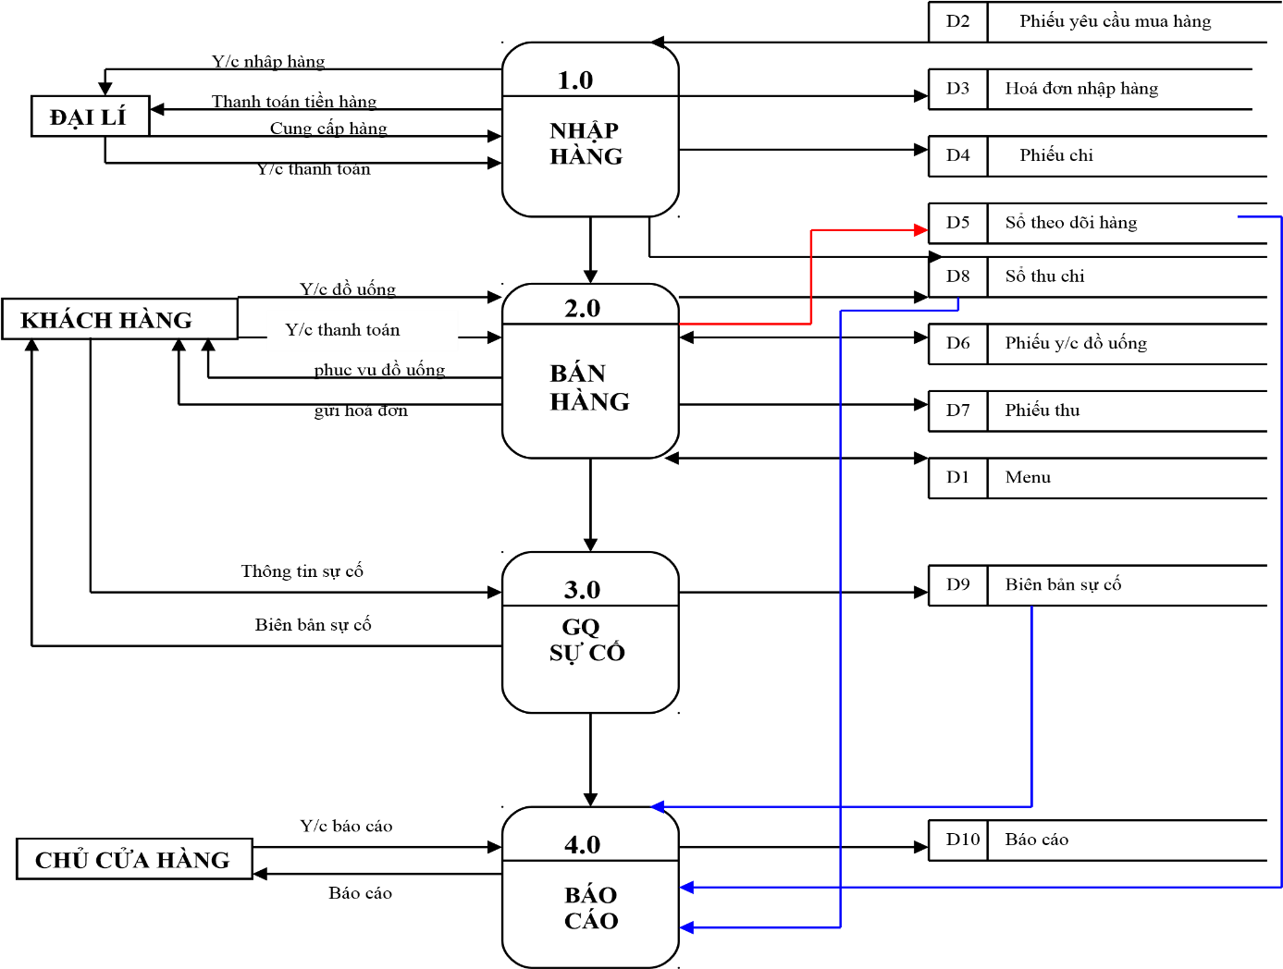

1. Biểu đồ luồng dữ liệu mức 1 **của chức năng “NHẬP HÀNG”**

**ĐẠI LÍ**

**1.1.1**

**Y/c**

**nhập**

**hàng**

**1.2.1**

**Kiểm tra**

**hàng**

**1.3.1**

**Nhập**

**hàng vào**

**kho**

**1.4.1**

**Tạo hoá**

**đơn nhập**

**1.5.1**

**Lưu sổ**

**theo dõi**

**hàng**

**1.6.1**

**Viết**

**phiếu chi**

**1.7.1**

**Ghi sổ thu**

**chi**

Y/c nhập hàng

Cung cấp

hàng

gửi phiếu nhập

gửi phiếu chi

D2

Phiếu y/c nhập hàng

D3

Hoá đơn nhập hàng

D5

Sổ theo dõi hàng

D4

Phiếu chi

D8

Sổ thu chi

1. Biểu đồ luồng dữ liệu mức 1 **của chức năng “BÁN HÀNG”**

D7

Phiếu thu

D6

Phiếu y/c đồ uống

**2.1.1**

**Y/c**

**đồ**

**uống**

**2.2.1**

**Phục vụ**

**đồ uống**

**2.3.1**

**Viết hoá**

**đơn**

**2.4.1**

**Viết**

**phiếu**

**thu**

**2.5.1**

**Ghi sổ**

**thu chi**

**2.6.1**

**Lưu sổ**

**theo dõi**

**hàng**

**KHÁCH HÀNG**

D1

Menu

Y/c đồ uống

P/vụ đồ uống

Y/c thanh toán

gửi hoá đơn

D8

Sổ thu chi

D5

Sổ theo dõi hàng

Thanh toán tiền

gửi phiếu thu

1. **Biểu đồ luồng dữ liệu mức 1 của chức năng “GIẢi QUYẾT SỰ CỐ”**

**3.1.1**

**Lập biên**

**bản sự cố**

**3.2.1**

**Xử lí**

**sự cố**

**KHÁCH HÀNG**

D9

Biên bản sự cố

Cung cấp t.tin sự cố

gửi biên bản

đền bù

bồi thường

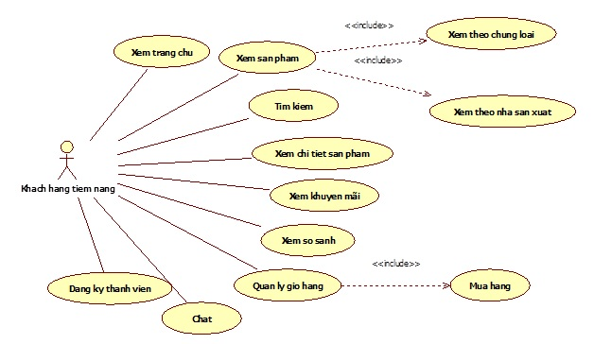**IV. Use case:**

**4.1 Use Case cho Actor “Khách hàng tìm năng”**

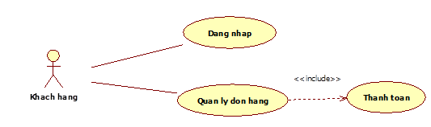

**4.2  Bản vẽ Use Case cho Actor “Khách hàng”**

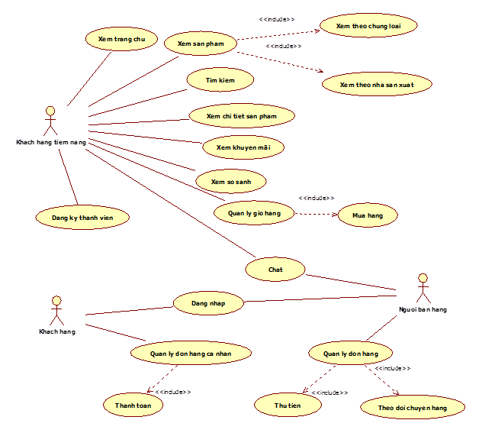

# CHƯƠNG 3. CƠ SỞ LÝ THUYẾT

## 2.1. Các khái niệm và cơ chế hoạt động

### 2.1.1. Tổng quan về PHP

#### 2.1.1.1. PHP là gì?

* **PHP** (viết tắt hồi quy "PHP: Hypertext Preprocessor") là một [ngôn ngữ lập trình](https://vi.wikipedia.org/wiki/Ng%C3%B4n_ng%E1%BB%AF_l%E1%BA%ADp_tr%C3%ACnh) kịch bản hay một loại [mã lệnh](https://vi.wikipedia.org/w/index.php?title=M%C3%A3_l%E1%BB%87nh&action=edit&redlink=1) chủ yếu được dùng để phát triển các [ứng dụng](https://vi.wikipedia.org/wiki/%E1%BB%A8ng_d%E1%BB%A5ng_web) viết cho máy chủ, [mã nguồn mở](https://vi.wikipedia.org/wiki/Ph%E1%BA%A7n_m%E1%BB%81m_ngu%E1%BB%93n_m%E1%BB%9F), dùng cho mục đích tổng quát. Nó rất thích hợp với [web](https://vi.wikipedia.org/wiki/Internet) và có thể dễ dàng nhúng vào trang [HTML](https://vi.wikipedia.org/wiki/HTML). Do được tối ưu hóa cho các [ứng dụng web](https://vi.wikipedia.org/wiki/%E1%BB%A8ng_d%E1%BB%A5ng_web), tốc độ nhanh, nhỏ gọn, cú pháp giống [C](https://vi.wikipedia.org/wiki/C_(ng%C3%B4n_ng%E1%BB%AF_l%E1%BA%ADp_tr%C3%ACnh)) và [Java](https://vi.wikipedia.org/wiki/Java_(ng%C3%B4n_ng%E1%BB%AF_l%E1%BA%ADp_tr%C3%ACnh)), dễ học và thời gian xây dựng sản phẩm tương đối ngắn hơn so với các ngôn ngữ khác nên PHP đã nhanh chóng trở thành một [ngôn ngữ lập trình](https://vi.wikipedia.org/wiki/Ng%C3%B4n_ng%E1%BB%AF_l%E1%BA%ADp_tr%C3%ACnh) web phổ biến nhất thế giới.
* Ngôn ngữ, các thư viện, tài liệu gốc của PHP được xây dựng bởi cộng đồng và có sự đóng góp rất lớn của [Zend Inc.](https://vi.wikipedia.org/w/index.php?title=Zend_Inc.&action=edit&redlink=1), công ty do các nhà phát triển cốt lõi của PHP lập nên nhằm tạo ra một môi trường chuyên nghiệp để đưa PHP phát triển ở quy mô [doanh nghiệp](https://vi.wikipedia.org/wiki/Doanh_nghi%E1%BB%87p).

.

### 2.1.2. Tổng quan về hệ quản trị cơ sở dữ liệu My Sql

Có rất nhiều hệ quản trị cơ sở dữ liệu mạnh mẽ như: Oracle, SQL Sever… nhưng chúng em sẽ sử dụng MY SQL để thực hiện đề tài*“Lập trình trang web quản lý chuỗi cửa hàng cafe”* này.

Hệ quản trị cơ sở dữ liệu MySQL MySQL là hệ quản trị cơ sở dữ liệu tự do nguồn mở phổ biến nhất thế giới và được các nhà phát triển rất ưa chuộng trong quá trình phát triển ứng dụng. Vì MySQL là cơ sở dữ liệu tốc độ cao, ổn định và dễ sử dụng, có tính khả chuyển, hoạt động trên nhiều hệ điều hành cung cấp một hệ thống lớn các hàm tiện ích rất mạnh. Với tốc độ và tính bảo mật cao, MySQL rất thích hợp cho các ứng dụng có truy cập CSDL trên internet. MySQL miễn phí hoàn toàn cho nên bạn có thể tải về MySQL từ trang chủ. Nó có nhiều phiên bản cho các hệ điều hành khác nhau: phiên bản Win32 cho các hệ điều hành dòng Windows, Linux, Mac OS X, Unix,FreeBSD,NetBSD,NovellNetWare,SGIIrix,Solaris,SunOS,…  
MySQL là một trong những ví dụ rất cơ bản về Hệ Quản trị Cơ sở dữ liệu quan hệ sử dụng Ngôn ngữ truy vấn có cấu trúc (SQL).

MySQL được sử dụng cho việc bổ trợ PHP, Perl, và nhiều ngôn ngữ khác, nó làm nơi lưu trữ những thông tin trên các trang web viết bằng PHP hay Perl,…

Đặc điểm của hệ quản trị cơ sở dữ liệu MySql:

* **Tốc độ**: MySQL rất nhanh. Những nhà phát triển cho rằng MySQL là cơ sở dữ liệu nhanh nhất mà bạn có thể có.
* **Dễ sử dụng**: MySQL tuy có tính năng cao nhưng thực sự là một hệ thống cơ sở dữ liệu rất đơn giản và ít phức tạp khi cài đặt và quản trị hơn các hệ thống lớn .
* **Giá thành**: MySQL là miễn phí cho hầu hết các việc sử dụng trong một tổ chức.  
  Hỗ trợ ngôn ngữ truy vấn: MySQL hiểu SQL, là ngôn ngữ của sự chọn lựa cho tất cả các hệ thống cơ sở dữ liệu hiện đại. Bạn cũng có thể truy cập MySQL bằng cách sử dụng các ứng dụng mà hỗ trợ ODBC (Open Database Connectivity -một giao thức giao tiếp cơ sở dữ liệu được phát triển bởi Microsoft).
* **Năng lực**: Nhiều client có thể truy cập đến server trong cùng một thời gian. Các client có thể sử dụng nhiều cơ sở dữ liệu một cách đồng thời. Bạn có thể truy cập MySQL tương tác với sử dụng một vài giao diện để bạn có thể đưa vào các truy vấn và xem các kết quả: các dòng yêu cầu của khách hàng, các trình duyệt Web…
* **Kết nối và bảo mật**: MySQL được nối mạng một cách đầy đủ, các cơ sở dữ liệu có thể được truy cập từ bất kỳ nơi nào trên Internet do đó bạn có thể chia sẽ dữ liệu của bạn với bất kỳ ai, bất kỳ nơi nào. Nhưng MySQL kiểm soát quyền truy cập cho nên người mà không nên nhìn thấy dữ liệu của bạn thì không thể nhìn được.
* **Tính linh động**: MySQL chạy trên nhiều hệ thống UNIX cũng như không phải UNIX chẳng hạn như Windows hay OS/2. MySQL chạy được các với mọi phần cứng từ các máy PC ở nhà cho đến các máy server.
* **Sự phân phối rộng**: MySQL rất dễ dàng đạt được, chỉ cần sử dụng trình duyệt web của bạn. Nếu bạn không hiểu làm thế nào mà nó làm việc hay tò mò về thuật toán, bạn có thể lấy mã nguồn và tìm tòi nó. Nếu bạn không thích một vài cái, bạn có thể thay đổi nó.
* **Sự hỗ trợ**: Bạn có thể tìm thấy các tài nguyên có sẵn mà MySQL hỗ trợ. Cộng đồng MySQL rất có trách nhiệm. Họ trả lời các câu hỏi trên mailing list thường chỉ trong vài phút. Khi lỗi được phát hiện, các nhà phát triển sẽ đưa ra cách khắc phục trong vài ngày, thậm chí có khi trong vài giờ và cách khắc phục đó sẽ ngay lập tức có sẵn trên Internet.

### 2.1.3. Xác định yêu cầu

#### 2.1.3.1. Yêu cầu hệ thống

* Hệ thống sử dụng hệ quản trị cơ sở dữ liệu đủ lớn để đáp ứng số lượng sản phẩm ngày càng tăng.
* Máy chủ có khả năng tính toán nhanh, chính xác, lưu trữ lâu dài, bảo mật.
* Hệ thống mạng đáp ứng khả năng truy cập lớn.
* Tổng kết qua hệ thống tự động.
* Thông tin có tính đồng bộ, phân quyền quản lý chặt chẽ.
* Bảo mật tốt cho người quản trị hệ thống.

#### 2.1.3.2. Yêu cầu chức năng

* Hệ thống phải cập nhật, lưu trữ được tất cả các thông tin chi tiết về đơn hàng, danh mục, …
* Cập nhật theo danh mục
* Nhập đơn hàng
* Tự động xử lý đặt hàng
* Cung cấp dịch vụ tra cứu thông tin sản phẩm.

#### CHƯƠNG 4: LƯỢC ĐỒ CƠ SỞ DỮ LIỆU

##### Bảng Admin

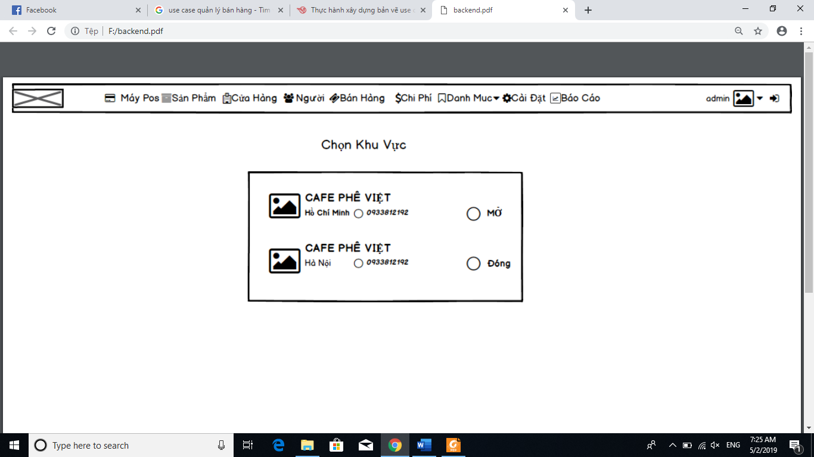

##### ****Bảng Chi tiết hoá đơn****

##### Bảng Đơn đặt hàng

##### Bảng chi tiết cửa hang

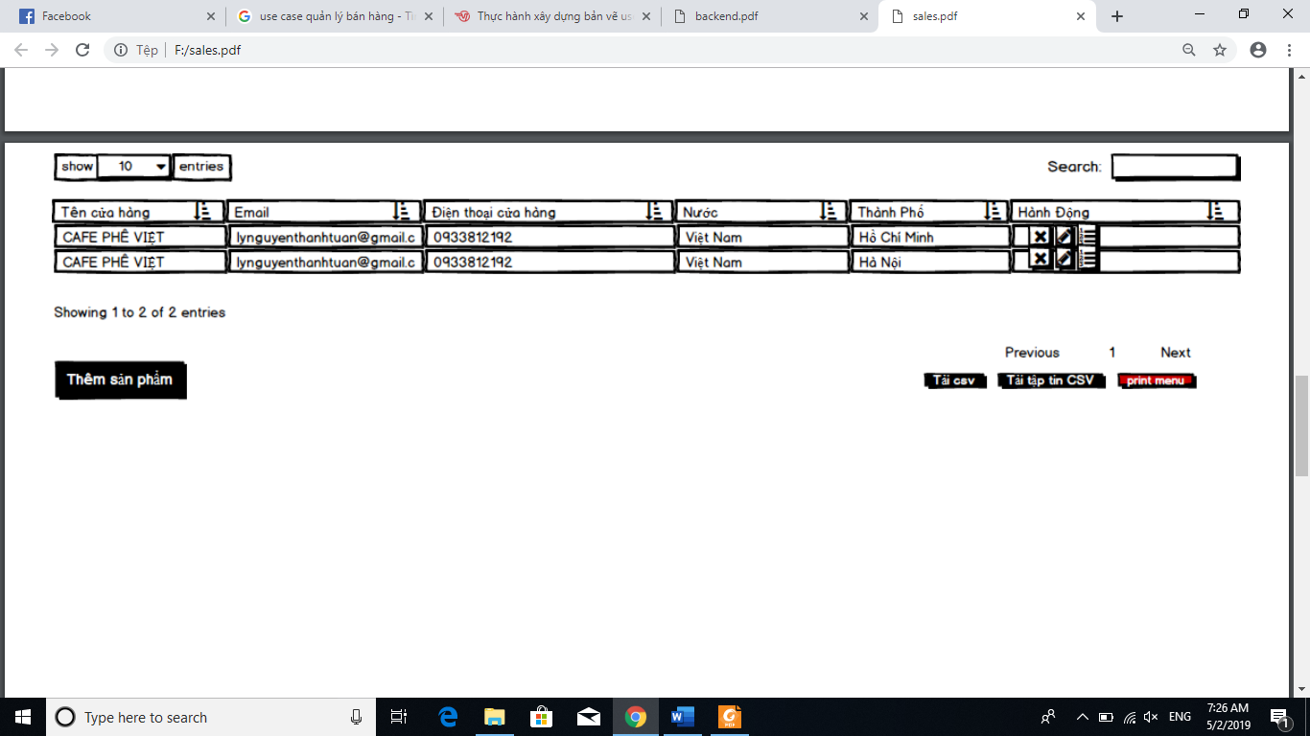

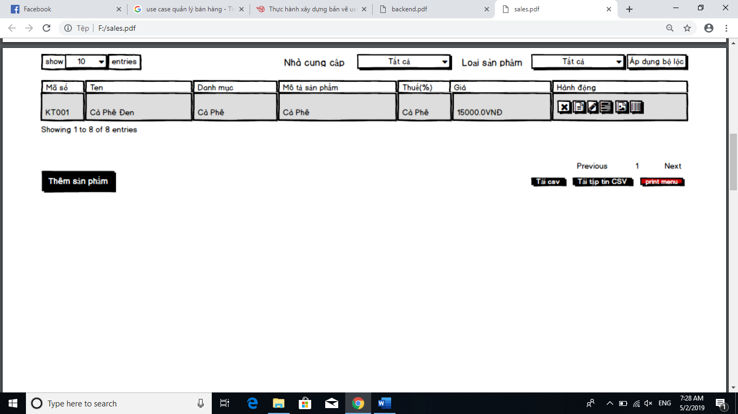

1. Bảng Menu

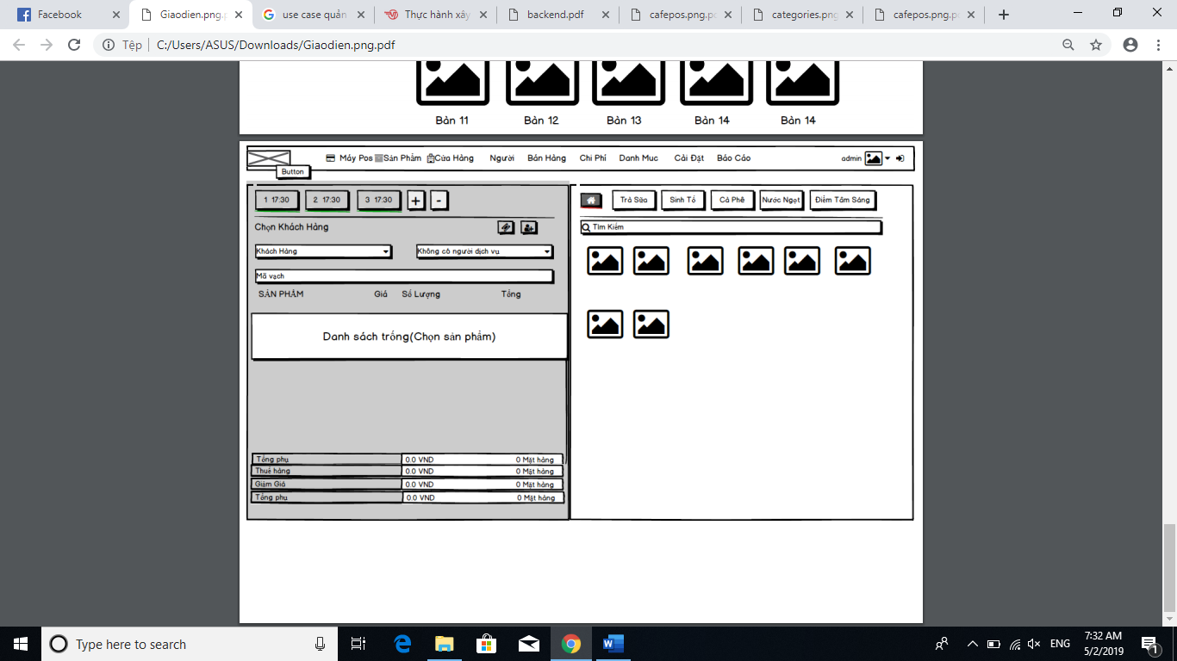

1. Bảng khách hang

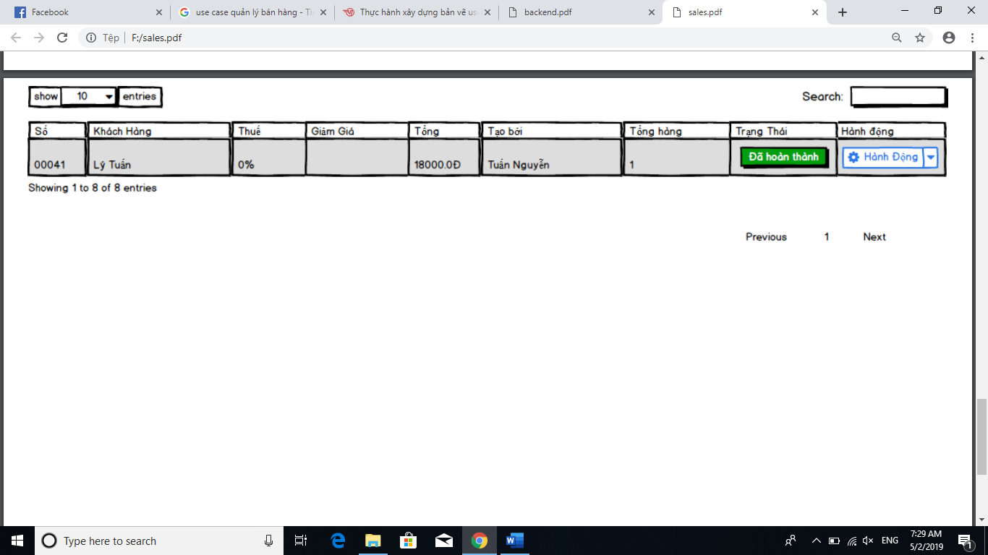

1. ) Bảng sản phẩm
2. Bảng chi tiết đặt bàn

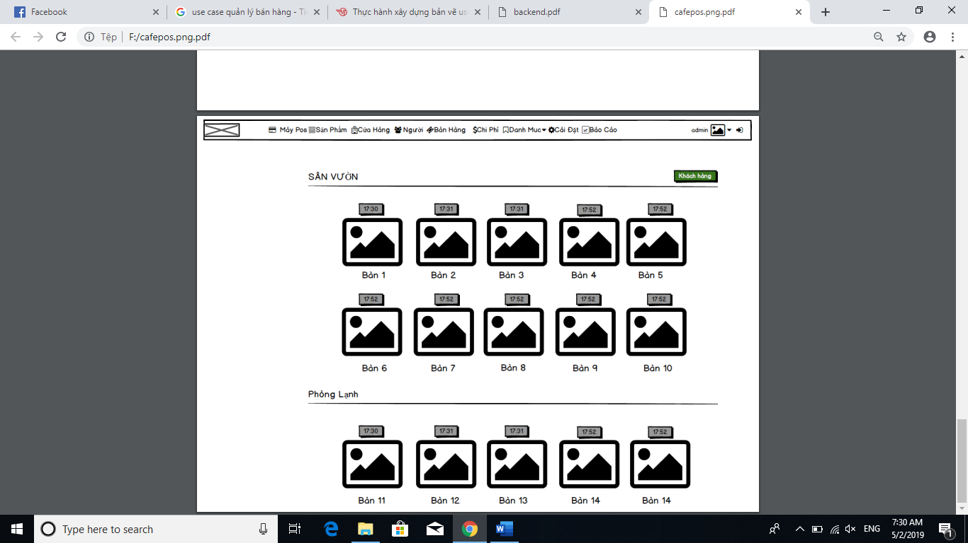

1. Chức năng khách hàng

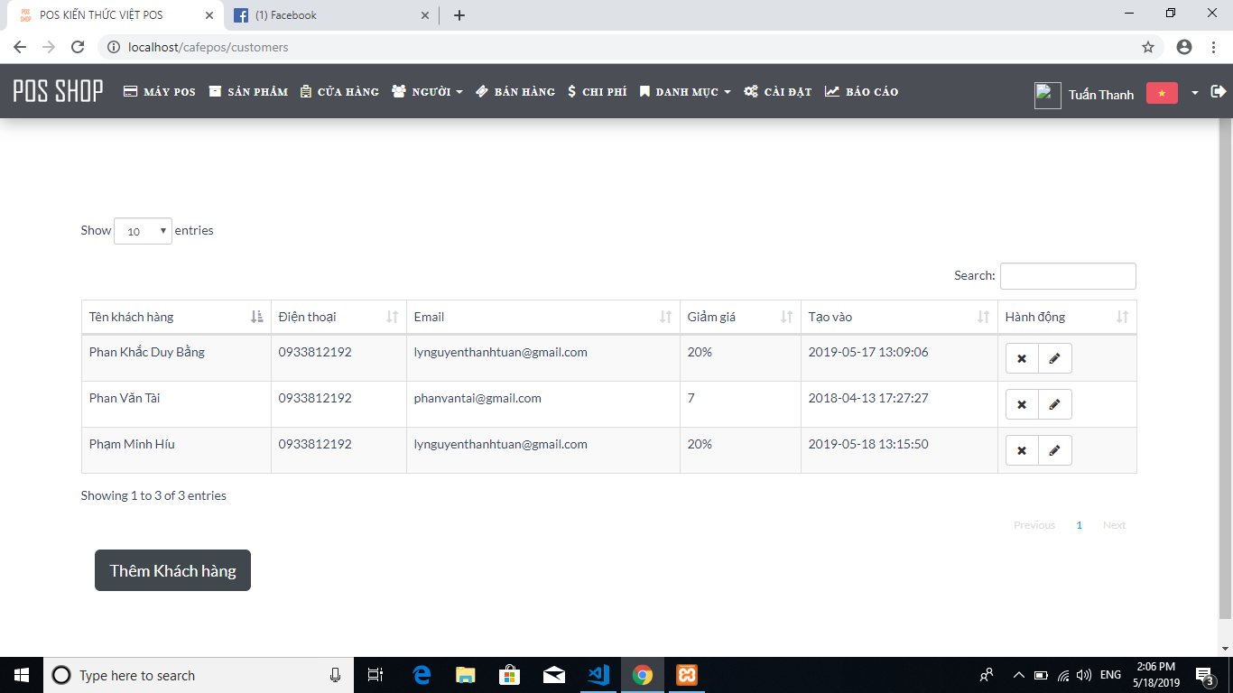

1. Chức năng dịch vụ

